Château  
HAUT BRETON LARIGAUDIERE   
2004  
MARGAUX

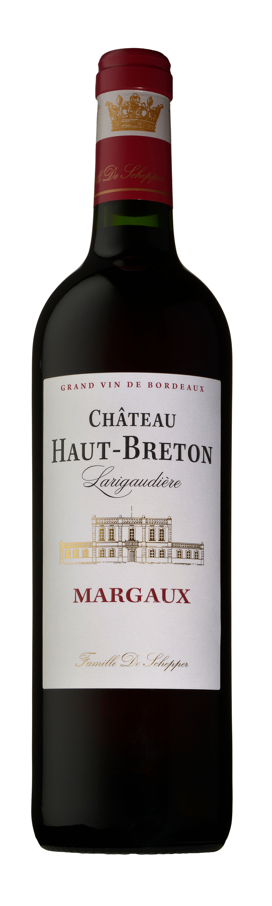

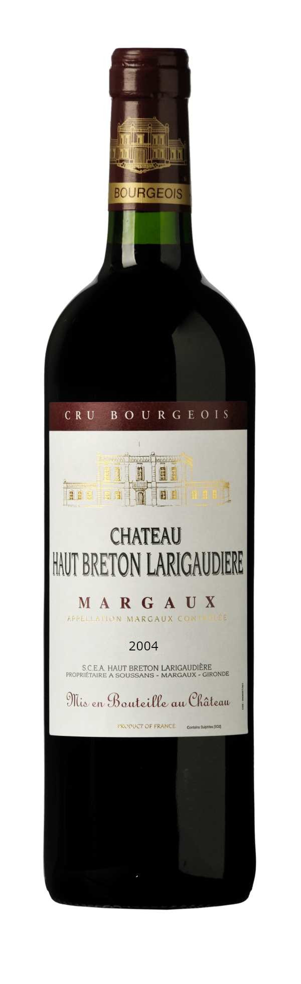

|  |  |  |  |
| --- | --- | --- | --- |
| **Situation** |  |  | Soussans |
| **Propriétaire** |  |  | Famille De Schepper |
| **Directeur Technique** |  |  | Jean Michel Garcion |
| **AOC** |  |  | Margaux Cru Bourgeois |
| **Sols   Surface  Rendements   Age du vignoble  Densité de plantation  Production   Encépagement du vignoble** |  |  | Graves argileuses, graves profondes et sableuses. Sous-sols de graves, d’alios, d’argile et de calcaire.  15 hectares  45 hl/ha  20 ans en moyenne  10 000 pieds/hectare  675 hectolitres  80% Cabernet-Sauvignon, 12% Merlot, 8% Petit Verdot |
| **Viticulture** |  |  | Les méthodes de cultures sont traditionnelles, raisonnées et veillent au plus grand respect du sol, de la vigne et de la faune auxiliaire. Ebourgeonnage, épamprage, vendanges vertes et effeuillages. |
| **Vinification** |  |  | Macération préfermentaire à froid, 15 à 30 jours en cuves, béton et inox. Vinification séparée de chacun des cépages suivant l ‘âge de la vigne et l’origine terroitique. Afin de favoriser l’émergence d’arômes, le processus de fermentation alcoolique est conduit sur la base de températures relativement peu élevées, (entre 28° et 32°). |
| **Elevage** |  |  | 15 à 20 mois en barrique de chêne français, provenant de 10 tonneliers différents, dont 70% de barriques neuves. |
| **Assemblage**  **Dégustation** |  |  | 90% Cabernet-Sauvignon, 9% Merlot, 1% Petit Verdot  Ce Margaux dévoile d’emblée sa classe grâce à sa robe rubis intense et brillante et à son bouquet élégant de fruits rouges et de vanille; en bouche il se distingue par sa puissance, sa sève et son ampleur alliées à une grande fraîcheur. |